Енглески језик: Наставна јединица за I разред од 18.маја до 22.маја
CELEBRATIONS: EASTER AND SCHOOL DAY
1. На наставном листићу бр.1 налазе се појмови везани за прославе које смо учили до сада.
Мемориши/именуј/на налог покажи појмове које смо учили.
2. На наставном листићу бр.2 усмери пажњу/доцртај/обој издвојене појмове, потом их повежи са њиховим називима и репродукуј.
3. Исеци све илустрације са наставног листића бр.1, промешај их, потом распореди/залепи у колоне, које се налазе испод илустрација пратећи започет низ.

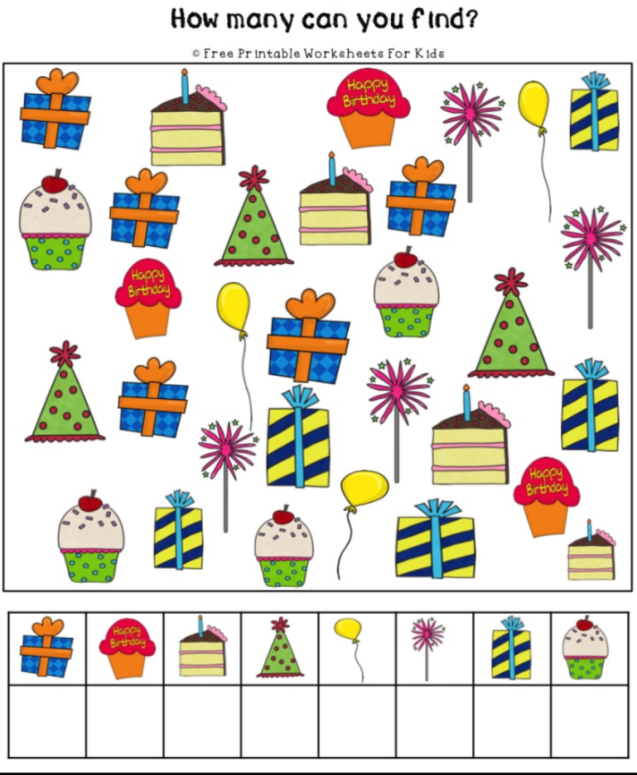

Наставни листић бр.2
